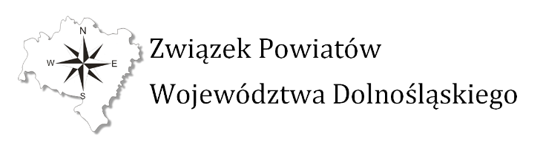

ZPWD.753.2017 Głogów, dnia 7 grudnia 2017r.

**Zapytanie ofertowe w celu oszacowania wartości zamówienia**

Związek Powiatów Województwa Dolnośląskiego zaprasza do złożenia oferty, która służyć będzie do oszacowania wartości zamówienia, w postępowaniu, którego przedmiotem jest: **Pozyskanie danych do rejestrów i ewidencji systemu do zmodernizowanych baz dziedzinowych: BDOT500 i GESUT w ramach projektu: „PLATFORMA ELEKTRONICZNYCH USŁUG GEODEZYJNYCH - PEUG”,** dofinansowanego z Unii Europejskiej w ramach środków Europejskiego Funduszu Rozwoju Regionalnego w ramach Regionalnego Programu Operacyjnego Województwa Dolnośląskiego na lata 2014-2020 – Działanie 2.1. E-usługi publiczne Regionalny Program Operacyjny Województwa Dolnośląskiego na lata 2014-2020.

Oszacowania należy dokonać na podstawie tabeli stanowiącej załącznik nr 1 do niniejszego zapytania.

Szczegółowy zakres i warunki wykonania zamówienia określone zostały w szczegółowym opisie przedmiotu zamówienia, stanowiącym załącznik nr 2 oraz w Koncepcji Projektu stanowiącej załącznik nr 3, do niniejszego zapytania ofertowego.

**Związek Powiatów Województwa Dolnośląskiego informuje, iż zapytanie ofertowe składane jest   
w celu rozeznania rynku i oszacowania wartości zamówienia a odpowiedź na zapytanie nie stanowi oferty** w rozumieniu Ustawy z dnia 29 stycznia 2004 r. Prawo zamówień publicznych (t.j. Dz. U. z 2015 r., poz. 2164 z późn. zm.) oraz nie wiąże stron

Proszę o przesłanie propozycji cenowej netto i brutto za pośrednictwem poczty elektronicznej na adres: zpwd@powiat.glogow.pl, w terminie do **15 grudnia 2017r. do godz.12:00.**

Ul. Sikorskiego 21, tel. 76 72 82 874 /fax. 76 72 82 800

Rachunek bankowy Bank PKO S.A 18 1240 6843 1111 0010 5180 6177

NIP 693 217 46 06 Regon 022133480

**Załącznik nr 1**

|  |  |  |  |
| --- | --- | --- | --- |
| **l.p.** | **Nazwa/część** | **Wartość netto** | **Wartość brutto** |
| 1. | **Powiat bolesławiecki** |  |  |
| 2. | **Powiat dzierżoniowski** |  |  |
| 3. | **Powiat głogowski** |  |  |
| 4. | **Powiat jaworski** |  |  |
| 5. | **Powiat kamiennogórski** |  |  |
| 6. | **Powiat kłodzki** |  |  |
| 7. | **Powiat legnicki** |  |  |
| 8. | **Powiat lubański** |  |  |
| 9. | **Powiat lubiński** |  |  |
| 10. | **Powiat lwówecki** |  |  |
| 11. | **Powiat oleśnicki** |  |  |
| 12. | **Powiat oławski** |  |  |
| 13. | **Powiat polkowicki** |  |  |
| 14. | **Powiat strzeliński** |  |  |
| 15. | **Powiat średzki** |  |  |
| 16. | **Powiat świdnicki** |  |  |
| 17. | **Powiat trzebnicki** |  |  |
| 18. | **Powiat wałbrzyski** |  |  |
| 19. | **Powiat wołowski** |  |  |
| 20. | **Powiat wrocławski** |  |  |
| 21. | **Powiat ząbkowicki** |  |  |
| 22. | **Powiat zgorzelecki** |  |  |
| 23. | **Powiat złotoryjski** |  |  |
| 24. | **Wartość OGÓŁEM** |  |  |

pieczęć Oferenta Data i podpis upoważnionego

przedstawiciela Oferenta